**1**

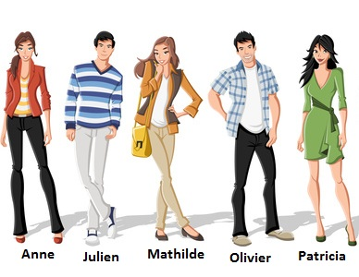

Pas d’utilisation commerciale. Ce matériel ne doit être modifié que sur le consentement de l’auteur. [Contact : prof_jediel@yahoo.fr]

**Les vêtements • partie 3**



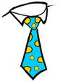



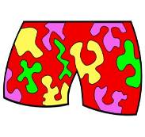

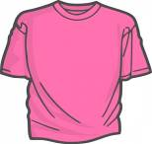

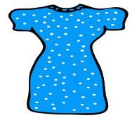

























































































************

************

Vocabulaire à connaître :

• des ballerines

• des bas

• des boucles d’oreille

• des culottes

• des gants

• des slips

• des socquettes / des chaussettes

• un blouson

• un bracelet

• un chemisier

• un collier

• un costume/un tailleur

• un foulard

• un gilet

• un imperméable

• un jogging

• un justaucorps

• un maillot de bain

• un manteau

• un pantalon

• un parapluie

• un pull-over

• un pyjama

• un sac

• un sac à dos

• un sac à main

• un short

• un soutien-gorge

• un sweat

• un tablier

• une casquette

• une ceinture

• une chemise de nuit

• une cravate

• une écharpe

• une jupe

• une robe

• une robe de chambre

• une veste

**• une paire de :**

- baskets

- bottes

- chaussettes

- chaussons

- chaussures

- mules

- sandales

**• adjectifs :**

- court

- petit

- grand

- long

- serré

- large

**Observez les images et indiquez à qui se rapportent les phrases suivantes :**

• Elle porte une robe très élégante.

• Il chausse une paire de baskets.

• Elle a un sac à main.

• Il est habillé avec un pantalon noir.

• Elle a des chaussures rouges.

• Il a un pull bleu.

• Elle est habillée avec un pantalon marron.

**Décrivez ces personnages à l’aide de la liste de vocabulaire ci-contre. 🡪**

**Vous êtes dans un magasin de vêtements. Qu’achetez-vous ?**

* ***Je m’achète…***
* ***Je cherche…***
* ***Je voudrais…***
* ***Je prends…***
* ***Je prendrai…***

**2**

**3**

**Quelques expressions :**

• cette robe te/vous va très bien…

• être déguisé en Astérix

• le prêt-à-porter

• prendre les mesures